La fine del mondo
secondo la Bibbia e secondo la scienza

(Francesco Vitale)

Sommario: L'Autore, dopo una disamina puntuale di alcuni passi escatologici di contenuto astronomico del Vecchio e del Nuovo Testamento, conclude che le spaventose catastrofi, in essi descritte in modo sintetico ma efficace e riguardanti l'intero pianeta, sono proprio quelle che secondo la moderna astronomia rientrano tra quelle possibili per la Terra e per il Sistema Solare, tenendo anche conto delle recentissime scoperte di nuovi corpi celesti al di là di Plutone. Se si accettano queste conclusioni, allora si pone lo scabroso problema epistemologico riguardante la fonte delle conoscenze alla quale i profeti avrebbero dovuto attingere - in un passato in cui la scienza e la tecnica erano ancora rudimentali - per prevedere per il nostro pianeta lo stesso terribile futuro che soltanto oggi, con una certa sicurezza, siamo in grado di delineare e che in tutti noi può destare non soltanto curiosità, ma anche apprensione e angoscia. L'Autore infine discute le possibili soluzioni di questo problema, che fa parte di quello più generale del rapporto tra scienza e fede.

* * * * * * *

La Bibbia costituisce la raccolta dei testi sacri di due religioni: la religione cristiana (con tutte le sue confessioni, delle quali le più seguite sono quella cattolica e quella protestante) e la religione ebraica. Quest'ultima, molto più antica della prima, adotta come testo sacro quasi tutti gli scritti che i cristiani inseriscono nel cosiddetto Vecchio Testamento. In ogni caso, tutti i veri credenti appartenenti a queste religioni devono prendere atto che la Bibbia non ha soltanto un contenuto storico e morale: diversi scritti che la compongono sono infatti costituiti da opere profetiche, anche se varie profezie si trovano in altre parti della raccolta aventi però un contenuto diverso.
Ebbene, le profezie non si riferiscono soltanto alla vita futura dopo il Giudizio Universale, cioè al Regno dei Cieli del quale faranno parte soltanto coloro che Dio avrà scelto; in esse sono contenute descrizioni sia di fatti storici non ancora accaduti, sia di sconvolgimenti che avranno enorme portata per il pianeta Terra. Queste descrizioni, contenute sia nel Vecchio che nel Nuovo Testamento, come ora vedremo, non sono in contraddizione tra loro, ma mirabilmente si completano e si confermano reciprocamente: ciò significa che, almeno per quanto riguarda il mondo fisico, in tutta la Bibbia c'è un'identità di contenuto. Allora diventa possibile procedere ad un esame dei fenomeni celesti preannunciati, utilizzando le conoscenze scientifiche di cui disponiamo: senza uno studio condotto con il dovuto rigore, ci si troverebbe infatti di fronte alla profonda e deleteria dicotomia tra ciò che deve essere oggetto di fede e ciò che è la realtà fisica nella quale siamo immersi e dalla quale non dobbiamo allontanarci.
La necessità di questo esame dovrebbe essere sentita dallo studioso credente; ma anche l'ateo dovrebbe esserne interessato, se veramente vuole restare nella convinzione che la Bibbia non ha alcun fondato legame con la realtà fisica. Chi invece oggi, per convincere gli altri che le Sacre Scritture sono l'unica fonte di verità, tenta di spiegare le terribili catastrofi descritte dai profeti semplicemente facendoli passare per fenomeni soprannaturali prodotti da Dio e da accettare per fede giacché mai sono stati osservati in natura o perché non sono verificabili dalla scienza, non soltanto fa il gioco degli atei, ma mette a dura prova la fede dello scienziato credente, che potrebbe perciò essere indotto a non considerare più gli scritti sacri come fonte di certezza e, soprattutto, di speranza. Ancora più grave ci sembra poi la posizione del credente che considera le profezie soltanto paterne minacce espresse da Dio per spingerci a tornare a lui con il terrore dei suoi castighi.
Il contenuto di questo articolo rappresenta non soltanto un tentativo di spiegare col metodo scientifico le catastrofi finali descritte dalla Bibbia e riguardanti la Terra e il Sistema Solare, ma anche il punto di partenza e lo stimolo per studi più approfonditi che potranno essere intrapresi dai lettori preparati.

L'Apocalisse di Giovanni, l'ultimo degli scritti del Nuovo Testamento, è indubbiamente il testo escatologico più conosciuto; tuttavia non è l'unico a trattare gli avvenimenti finali riguardanti l'umanità e il pianeta Terra e nemmeno è il più ricco di particolari; ha però il vantaggio di lasciare intravedere una ben definita linea storica, anche se volutamente presentata in modo oscuro e confuso. La complessità del testo e le conseguenti difficoltà interpretative richiedono uno studio molto attento di questo testo, che sembra in gran parte dedicato alle tribolazioni, provocate da Satana, che affliggeranno tutta l'umanità e soprattutto gli Ebrei.
Di questo scritto la figura centrale, sulla quale Giovanni si sofferma di più, è quella dell'Anticristo, che riceverà da Satana tutto il suo potere quando sarà giunto il tempo in cui gli sarà concesso di agire. Immane flagello per il mondo intero, riuscirà a tenere in suo potere tutte le nazioni della Terra, perpetrando un nuovo olocausto di tutti coloro che non lo adoreranno come Cristo per il quale si spaccerà.
Una volta terminata l'anticristiana tirannide, seguirà una pace universale della durata di mille anni. Dopo questo periodo, paragonabile ad una nuova Età dell'Oro e che porterà grande prosperità a Gerusalemme e alla sua terra, Satana avrà di nuovo il potere di agire contro l'umanità, ma soprattutto contro il popolo eletto. Egli riuscirà a mettere a punto un attacco proprio contro la "città diletta", istigando le orde barbariche e sanguinarie provenienti dalle terre del nord e guidate dall'ultimo Anticristo: Gog, re di Magog. Contro gli abitanti di Gerusalemme sarà allora perpetrato un altro e più terribile olocausto, chiamato in tutti gli scritti profetici "grande tribolazione". Ma la vendetta di Dio sarà immediata e i bellicosi popoli invasori subiranno una disfatta spaventosa.
Subito dopo questa tribolazione (come è precisato nel Vangelo secondo Matteo - Cap. XXIV) leggiamo nell'Apocalisse (Cap. VI, v. 12 e segg.): "Si udì un gran terremoto; il sole si offuscò in modo da apparire nero come un sacco di crine; l'intera luna prese il colore del sangue; le stelle del cielo precipitarono sulla terra come i frutti tardivi di un fico scosso da un vento gagliardo; il cielo si accartocciò come un rotolo che si ravvolge e tutti i monti e le isole scomparvero dai loro posti. Allora i re della terra, i maggiorenti, i comandanti militari, i ricchi e i potenti e tutti gli schiavi e le persone libere si rifugiarono nelle spelonche e tra le rocce dei monti e dissero: <<Cadeteci addosso e nascondeteci dalla presenza di Colui che siede sul trono e dall'ira dell'Agnello, poiché è giunto il gran giorno della loro ira e chi potrà resistere?>>". E più avanti (Cap. XXI): "Poi vidi nuovi cieli e una nuova terra: infatti il cielo e la terra di prima erano scomparsi e il mare non c'era più". Segue la descrizione della Gerusalemme Celeste che scende dal cielo e che sarà la dimora di Dio e di tutti coloro che, dopo il Giudizio Universale, saranno ammessi a farne parte.
Per la nostra ricerca è risultato molto importante questo passo di Isaia (Cap. XIII - v. 9 e segg.): "Ecco il giorno del Signore giunge: giorno crudele, d'indignazione e di sdegno, che farà della terra un deserto e ne distruggerà i peccatori. Infatti le stelle del cielo e le costellazioni non faranno brillare la loro luce; il sole si oscurerà fin dalla sua levata e la luna non farà più risplendere il suo chiarore. Punirò il male sulla terra e i malvagi per la loro iniquità".
La traduzione di questo passo che abbiamo ora riportato è la più diffusa; tuttavia, per quanto riguarda le parole che abbiamo evidenziato in corsivo, essa non è corretta. Risulta infatti evidente che, se le stelle del cielo perdono la loro luce, la perdono anche le costellazioni, perché queste ultime sono semplicemente dei collegamenti ideali tra determinate stelle e variabili da una civiltà all'altra, che consentono di ottenere figure - legate ai miti o alla realtà quotidiana - semplici da ricordare e quindi facilmente riconoscibili sulla volta celeste. Soltanto nella Traduzione del Nuovo Mondo delle Sacre Scritture (cioè quella dei Testimoni di Geova) leggiamo: "... poiché le medesime stelle dei cieli e le loro costellazioni di Chesìl non irradieranno la loro luce"; ma ancora il significato non è chiaro. L'inserimento della parola "Chesìl" in questa traduzione ci ha però costretti alla lettura diretta del testo ebraico. Qui leggiamo "E le stelle dei cieli (in ebraico "cielo" è plurale) e i loro Chesìl () non daranno la loro luce". Ebbene, Chesìl () è propriamente la costellazione di Orione, come vedremo tra poco: perché dunque è usato il plurale? La sola spiegazione plausibile ci sembra quella di un riferimento ad altre costellazioni di forma simile a quella di Orione. Questa bellissima e grande costellazione, visibile verso mezzanotte a sud sul finire dell'anno, è riconoscibile immediatamente perché ha la forma di un enorme quadrilatero.

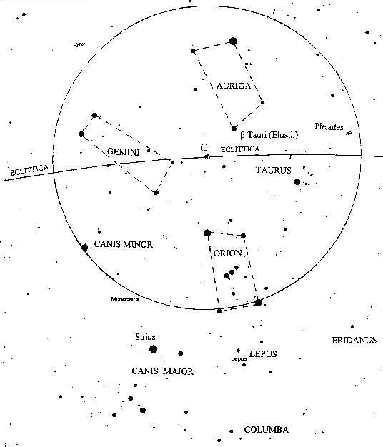
(Figura 1)

La figura 1 mostra appunto l'aspetto del cielo come appare ad un osservatore posto alla latitudine di Gerusalemme quando Orione culmina. Ebbene, nei suoi pressi si trovano due costellazioni, quella dei Gemelli e quella dell'Auriga, che presentano la stessa forma quadrangolare propria della costellazione di Orione e quasi le stesse dimensioni. Nella figura, i quadrilateri determinati dalle principali stelle delle costellazioni interessate sono rappresentati con linee tratteggiate.
Questa nostra interpretazione trova due importanti conferme. La prima viene dal significato di Chesìl, che in ebraico significa "matto", "folle". Ebbene, gli studiosi di esoterismo considerano i tarocchi un retaggio delle antiche e segrete conoscenze ebraiche. Uno degli "arcani maggiori" è "Il Matto", raffigurato da un uomo che trasporta un fardello e che, mentre cammina, viene azzannato alla coscia da un cane. Nella figura si può infatti vedere che, al di sotto della costellazione di Orione, che quasi tutte le antiche civiltà hanno associato ad una figura umana, c'è la costellazione chiamata Cane Maggiore - nella quale brilla fulgidissima la stella Sirio - che ha veramente l'aspetto di un cane che sembra spiccare un salto verso Orione. Anche i Greci collegavano il gigante Orione alla costellazione del Cane. Ma al di sopra di questa costellazione c'è quella del Cane Minore e, ancora più su, quella dei Gemelli, che pure ha la stessa forma quadrangolare di Orione: perciò si può ben dire che queste due ultime costellazioni ricordino le precedenti.
La seconda conferma alla nostra interpretazione viene dal seguente passo delle profezie di Amos (Cap. V - v. 8); "Egli (il Signore) ha fatto le costellazioni di Chimà e di Chesìl, muta l'ombra di morte in aurora e fa del giorno una notte oscura; chiama le acque del mare e le riversa sulla faccia della terra.", passo che questa volta tutti i traduttori rendono correttamente traducendo Chimà e Chesìl con "(le) Pleiadi e Orione". Facciamo notare che Amos ha scritto le sue profezie intorno all'anno 800 a.C., quasi un secolo prima dell'epoca di Isaia.
Anche Giobbe (Cap. IX) cita le costellazioni di Ash (l'Orsa Maggiore), di Chimà e di Chesìl: "Egli (il Signore) trasporta le montagne senza che se ne accorgano; nel suo furore le sconvolge. Egli scuote la terra dalle sue fondamenta e le sue colonne tremano. Comanda al sole ed esso non si leva; mette un sigillo alle stelle. Da solo spiega i cieli e cammina sulle più alte onde del mare. E' il creatore dell'Orsa, delle Pleiadi, di Orione e delle misteriose regioni del cielo australe". Anche questo passo, come il precedente, è tradotto correttamente in tutte le versioni della Bibbia.
Le cause di questi fenomeni sconvolgenti devono essere ricercate in altri scritti biblici non propriamente profetici. Il più importante è la Seconda Epistola di Pietro. Nell'ultimo capitolo si legge tra l'altro: "Negli ultimi giorni verranno schernitori sarcastici, i quali (a proposito del ritorno di Gesù) diranno: << Dov'è andata a finire la promessa del suo ritorno? Da quando i padri si addormentarono (nella morte) tutto è rimasto come all'inizio della creazione>>. A coloro che fanno tali affermazioni arbitrarie sfugge che i cieli, in principio, esistevano e che la terra prese consistenza dall'acqua e per mezzo dell'acqua in forza della parola di Dio. Perciò il mondo di allora andò in rovina, sommerso dall'acqua, mentre i cieli di adesso e la terra sono tenuti in serbo per il fuoco, secondo questa stessa parola, e mantenuti per il giorno del giudizio e della condanna degli uomini empi". E più avanti: "Il giorno del Signore sopraggiungerà come un ladro: allora i cieli scompariranno in un sibilo e gli elementi si scioglieranno nel fuoco assieme alla terra e a tutte le opere che in essa saranno trovate. Così, dato che tutto questo dovrà dissolversi, come dovete voi vivere una condotta di santità e di pietà, mentre aspettate e affrettate la venuta del giorno di Dio, quando i cieli, incendiandosi, si scioglieranno e gli elementi si fonderanno nel calore! Secondo la sua promessa, aspettiamo un cielo nuovo e una terra nuova, in cui soggiorni la giustizia.". Facciamo notare che l'apostolo ritenne molto importanti queste informazioni per ripeterle tre volte nella sua lettera.
Nel discorso profetico di Gesù la descrizione degli ultimi avvenimenti contiene alcune importanti precisazioni. Nel Vangelo secondo Matteo (Cap. XXIV) si legge: "Subito dopo la tribolazione di quei giorni, il sole si oscurerà, la luna non darà più la sua luce, le stelle cadranno dal cielo e le potenze celesti saranno sconvolte. Allora apparirà nel cielo il segno del Figlio dell'uomo e allora si batteranno il petto tutte le tribù della terra e vedranno il Figlio dell'uomo venire sulle nubi del cielo con grande potenza e splendore". E più avanti: "Comprendete la parabola del fico: quando il suo ramo diventa tenero e produce le foglie, sapete che l'estate è prossima. Così anche voi, quando vedrete tutte queste cose, sappiate che egli è vicino, è alle porte. In verità vi dico: non passerà questa generazione prima che tutte queste cose accadano. Il cielo e la terra passeranno, ma le mie parole non passeranno. Quanto al giorno e all'ora, nessuno lo sa, neppure gli angeli del cielo e neppure il Figlio, ma solo il Padre. Vigilate, poiché non sapete in che giorno verrà il vostro Signore". Nel vangelo di Marco (Cap. XIII), si trovano quasi le stesse parole.

Questi sono dunque i passi che ci accingiamo a commentare, partendo dal presupposto che essi costituiscano una descrizione precisa di eventi naturali che ancora non si sono verificati. Crediamo che siano chiaramente indicati i seguenti fenomeni:

- l'improvviso oscuramento del disco solare, la cui durata non è precisata, e il contemporaneo arrossamento del disco lunare al plenilunio (nell'Apocalisse è scritto: "l'intera (‘όλη) luna"); il tutto accompagnato da fenomeni sismici di eccezionale intensità;

- l'oscuramento progressivo delle stelle - diventate visibili per la mancanza della luce solare - che si estenderà gradatamente fino a ricoprire le costellazioni dei Gemelli, dell'Auriga, di Orione e delle Pleiadi (queste oggi fanno parte della costellazione del Toro);

- un bombardamento meteorico (la "caduta di stelle"), dopo la fase precedente, e la conseguente mutazione dell'orografia terrestre e della distribuzione delle distese marine (probabilmente destinate in gran parte a scomparire o a subire enormi spostamenti) in seguito a spaventosi maremoti.

La descrizione di questi fenomeni, contrariamente a quanto si potrebbe pensare, consente subito di effettuare alcuni calcoli che potrebbero far luce sulle cause degli eventi profetizzati.
Innanzi tutto appare chiaro che l'eclisse di Sole descritta non è causata dalla Luna: questa infatti al plenilunio, trovandosi rispetto alla Terra dalla parte opposta a quella del Sole, non soltanto non potrebbe oscurarlo, ma essa stessa, come leggiamo, sarà parzialmente oscurata. La causa di questi fenomeni si deve dunque attribuire al passaggio di un corpo celeste opaco, che si frapporrà tra il Sole e la Terra. Allora il cono d'ombra da esso prodotto e nel quale verrà a trovarsi la Terra al momento del suo passaggio sarà tale da avvolgere completamente il nostro pianeta, ma parzialmente la Luna. Infatti durante un'eclisse lunare, una parte del disco del nostro satellite, prima della fase della totalità, acquista un bel colore rosso vivo appena comincia a entrare nel cono d'ombra prodotto dalla Terra; ciò avviene perché i raggi solari che, passando attraverso l'atmosfera terrestre e rifratti, riescono ancora a illuminare parzialmente la Luna sono quelli rossi, dal momento che le radiazioni azzurre vengono diffuse (e quindi disperse) dai gas in misura maggiore (effetto Rayleigh). La condizione che la Luna sia interna al cono d'ombra prodotto da questo corpo sconosciuto, ma sia vicinissima alla superficie laterale del cono stesso, consente allora di ricavare, attraverso semplici considerazioni geometriche, importanti informazioni riguardanti la distanza minima dalla Terra e il diametro del corpo, nell'ipotesi che esso abbia forma sferica. Per semplicità supporremo che la Luna si trovi proprio sulla superficie laterale del cono.
Prima di passare ai calcoli, facciamo notare che le Pleiadi e le costellazioni di Orione, dei Gemelli e dell'Auriga sono tutte comprese in un cerchio avente il centro proprio su quella linea ideale (che è un cerchio massimo della sfera celeste) chiamata "eclittica". Quest'ultima rappresenta l'insieme delle posizioni assunte dal Sole durante il suo percorso apparente nel cielo e non è altro che l'intersezione del piano dell'orbita terrestre con la sfera celeste, piano che è perciò chiamato "piano dell'eclittica". Il termine "eclittica" deriva dal fatto che proprio quando il Sole è su questa linea si verificano le eclissi. Nella figura 1 è rappresentato il cerchio anzidetto, che ha un raggio di circa 30°. Allora è chiaro che il passo di Isaia consente di stabilire il diametro del campo stellare occultato, mentre il passo di Amos precisa e conferma che il limite della zona oscurata passa per Orione e per le Pleiadi.
Un altro elemento che si può stabilire è la durata massima dell'eclisse. Ebbene, l'indicazione che la Luna apparirà durante il fenomeno in tutta la sua interezza consente di stabilire che la durata complessiva non dovrebbe superare i sette giorni: infatti la frazione illuminata del disco lunare si mantiene superiore all'85% tre giorni e mezzo prima e dopo l'istante del plenilunio. Bisogna ancora tenere presente che il piano dell'orbita lunare è inclinato di 5° 9' (5°,15) rispetto al piano dell'eclittica: occorre perciò considerare due situazioni estreme e cioè quella in cui la linea dei nodi di questo piano (ovvero la sua retta di intersezione col piano dell'eclittica) sia ortogonale alla retta congiungente la Terra col Sole e l'altra situazione in cui invece sia quasi coincidente con quest'ultima.
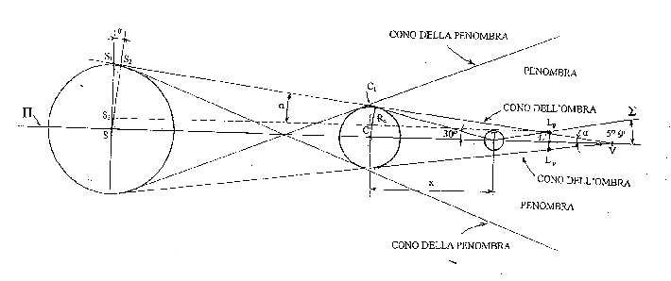
S₃S = L_{p}L'
(Figura 2)

La figura 2, che mostra il Sole, la Terra, il corpo e la Luna sul piano ortogonale sia al piano dell'eclittica (Π) che al piano dell'orbita lunare (Σ) e passante per i centri di tutti questi corpi celesti allineati, illustra la prima situazione che è quella in cui il nostro satellite al plenilunio si trova alla massima distanza rispetto al piano dell'eclittica. Per chiarezza, in questa figura e nella successiva non sono stati rispettati i rapporti effettivi tra le distanze dei corpi celesti. La retta congiungente la Terra con la Luna, tre giorni e mezzo prima o dopo il plenilunio, forma un angolo di circa 45° con quella che congiunge la Terra con la Luna al plenilunio. Indicheremo con L₁ e L₂ queste due posizioni del nostro satellite e con L_{p} quella relativa al plenilunio. Si vede subito che è sufficiente che il raggio della sezione del cono d'ombra nel punto in cui esso avvolge la Luna, sia uguale alla distanza del nostro satellite da Π (segmento L_{p}L') affinché esso si trovi proprio sulla superficie del cono d'ombra, diventando perciò rossastro. Le distanze di L₁ e di L₂ da Π sono invece pari al 70% circa di L_{p}L'. Per semplicità trascureremo nei nostri calcoli il raggio lunare rispetto a tutte le distanze in gioco.

In figura, S è il centro del Sole e T il centro della Terra. Il segmento ST è la di stanza della Terra dal Sole. Utilizzeremo nei calcoli il suo valore medio, che è l'unità astronomica delle distanze planetarie. E' noto che 1 UA (Unità Astronomica) è pari a 149.600.000 km. Il segmento S1S, ortogonale al segmento ST e che costituisce il raggio della base del cono d'ombra su cui si trova il Sole, si può ritenere con buona approssimazione coincidente col raggio di quest'ultimo (segmento S2S), il cui valore è di 696.000 km: ciò perché la semiapertura del predetto cono, con i valori delle distanze in gioco, è sempre inferiore a 1°.
Nell'ipotesi semplificativa che l'orbita ellittica della Luna sia circolare (l'eccentricità è 0,055) e tenendo presente la figura, si ha:

L_{p}L' = D_{TL} sin(5°,15) ;

TL' = D_{TL} cos(5°,15) .

D_{TL} è la distanza media Terra-Luna, che è di 384.000 km. Si ottiene così:

L_{p}L' = 34.000 km ; TL' = 382.000 km.

Si può quindi ricavare, tenendo ancora presente la stessa figura:

tg(α) = $\frac{S_{1}\text{S - LpL'}}{\text{ ST }+\text{ TL'}}$ .

Se si ricava α da questa formula, si ottiene un valore di 0°,253 , inferiore a 1°. Se si indica con V il vertice del cono d'ombra, si ricava allora:

L'V = L_{p}L'/tg(α) = 7.703.000 km .

Se si indica con R_{c} il raggio del corpo oscurante (che, come abbiamo potuto stabilire, sottende un angolo di 30° e in figura è dato dal segmento CC₁) e con x la distanza incognita del corpo da T, risulta:

R_{c} = x tg(30°) .

Ma si ha pure:

R_{c} = (x + TL' + L'V) tg(α)

quindi:

x tg(30°) = (x + TV) tg(α) ,

essendo:

TL' + L'V = TV.

Risolvendo quest'equazione nell'incognita x, si ottiene:

x = TV $\frac{\text{ tg}(α)}{\text{ tg }(\text{30}°)\text{ - tg}(α)}$ ≅ TV $\frac{\text{ tg}(α)}{\text{ tg }(\text{30}°)}$ .

Eseguendo i calcoli, si determina x = 62.000 km e da questo valore si ricava subito

R_{c} = x tg(30°) = 36.000 km .

Nel caso in cui la Luna dovesse trovarsi nelle posizioni L₁ o L₂, i valori di x e di R_{c} sono pari al 70% di questi.
Occorre ora esaminare il caso in cui la Luna, al plenilunio, si trovi sulla retta passante per ST: in questo caso il cono d'ombra prodotto dal corpo ha le stesse dimensioni del cono d'ombra prodotto della Terra (figura 3).

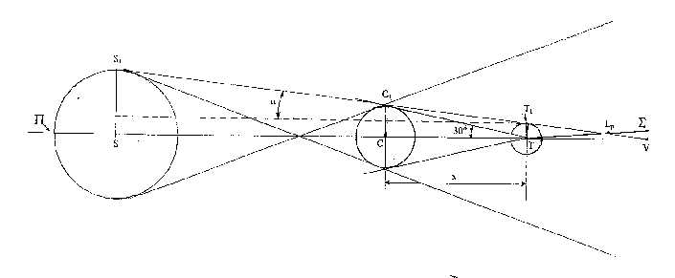
(Figura 3)

Se si indica con R_{T} il raggio medio terrestre, che è di 6370 km, e con V il vertice del cono d'ombra, si ottiene:

tg(α) = $\frac{S_{1}{\text{S - R}}_{T}}{\text{ ST}}$ .

Anche in questo caso α è inferiore a 1° (0°,264). Quindi:

TV = R_{T}/tg(α) = 1.382.000 km .

Indicando ancora con x la distanza del corpo dal centro della Terra, si ha:

R_{c} = x tg(30°) e R_{c} = (x + ST + TV) tg(α) .

Operando come in precedenza, si ricava:

x = 11.000 km , e quindi: R_{c} = 6.400 km .

Questi risultati consentono subito di stabilire le caratteristiche fisiche di questo corpo. Nell'ipotesi che questo abbia forma sferica, anche attribuendogli una densità quasi uguale a quella dell'acqua (come quella di Saturno), un diametro che può variare da un valore che è uguale a quello della Terra a un valore che è la metà di quello di Giove comporterebbe una massa in grado di provocare, con la sua attrazione gravitazionale, lo sbriciolamento del globo terrestre addirittura a distanza, anche in assenza di collisione.
Queste semplici considerazioni sembrerebbero privare di ogni attendibilità le profezie bibliche, ma non è così. Nulla infatti vieta di supporre che il corpo non sia massiccio, ma sia costituito da una ammasso di piccoli corpi, distribuiti lungo la sua orbita, che dovrebbero conferire a questo oggetto celeste un aspetto simile a quello che presentano le comete, ma una struttura come quella degli anelli di Saturno, costituiti, come sembra, dai frammenti di un satellite sbriciolato dall'attrazione gravitazionale del pianeta. Questi piccoli corpi potrebbero quindi essere i frammenti di un corpo inizialmente compatto e andato in pezzi dopo una collisione con un altro corpo, come spiegheremo meglio più avanti. Allora la massa effettiva di questo corpo potrebbe essere molto contenuta e tale da non produrre a distanza la distruzione della Terra. Questa nostra ipotesi sembra rafforzata sia dal paragone calzante col "sacco di crine" (che lascia sempre passare dai suoi interstizi un po' di luce quando lo si tiene disteso in direzione del Sole), sia dalla descrizione del bombardamento meteorico che dovrebbe aver luogo dopo l'avvicinamento massimo di questo oggetto, quando la Terra intercetterà una parte dei frammenti del corpo. Quindi, per quanto devastanti, queste numerose collisioni non porterebbero alla distruzione completa del nostro pianeta, come le stesse profezie lasciano intendere.
I limiti ricavati poc'anzi entro cui può variare il diametro del corpo e la sua distanza dalla Terra sono piuttosto ampi. Per eliminare queste incertezze e per determinare un valore possibile per la distanza minima effettiva del nostro corpo, nel rispetto delle condizioni imposte dalle dimensioni del suo cono d'ombra, bisogna ricorrere alla meccanica celeste. Allora è necessario fare delle ipotesi sull'orbita di questo corpo. Le profezie sono molto esplicite sul fatto che esso non sarà visibile prima dell'eclisse prodotta dal suo passaggio, perché giungerà di sorpresa. Se dunque apparirà per la prima volta vuol dire che esso proverrà da regioni remote dello spazio interplanetario: la sua orbita dovrà dunque presentare un semiasse maggiore lungo parecchie unità astronomiche, ma dovrà consentire al corpo di avvicinarsi abbastanza al Sole in modo da tagliare l'orbita della Terra. Queste condizioni comportano un'eccentricità molto elevata per l'orbita che può allora essere studiata come se fosse parabolica, perché alla distanza Terra-Sole la differenza con un'orbita ellittica molto allungata è assolutamente trascurabile. Il fatto che un corpo così grosso non sarà avvistato nel cielo durante la fase di avvicinamento alla Terra non deve stupirci: ciò infatti accade per tutti quei corpi celesti (come le comete e gli asteroidi) che, durante questa fase, si spostano in modo da apparire dalla Terra sempre vicini alla posizione del Sole, che, abbagliandoci, ci impedisce di avvistarli. Si può dimostrare che, per località aventi latitudini comprese tra i 32° e i 50° (come quelle dei più popolati paesi dell'Europa e dell'Asia), questa condizione comporta che la direzione di provenienza del corpo dovrà formare con la direzione del Sole un angolo non superiore a 30°. Questa condizione si traduce nel fatto che l'orbita non dovrà avere una distanza del perielio (dal Sole) - che si indica con "q" in meccanica celeste - superiore a 0,5 UA. Il corpo dovrà inoltre spostarsi con moto diretto (come è quello della Terra e dei pianeti) in modo da affiancarsi alla Terra durante l'eclisse per un certo tempo, prima di collidere con essa; il piano della sua orbita dovrà perciò coincidere col piano dell'eclittica.

Intanto possiamo cercare di stabilire quando dovrebbe verificarsi questa serie di eventi così spaventosi. Gesù ha chiaramente precisato che "questa generazione (γενεά) non passerà prima che tutte queste cose siano avvenute". La traduzione di γενεά con "generazione" è, a nostro avviso, poco felice, perché può allontanare dal significato di "stirpe", "discendenza", che la stessa parola greca può avere. Gesù voleva dunque precisare che gli ultimi avvenimenti si dovranno verificare quando sarà trascorso, a partire dal momento in cui egli faceva questa profezia, un periodo di tempo inferiore a quello trascorso dall'inizio della generazione adamitica, cioè dal momento in cui fu creato Adamo. Peraltro, il vangelo secondo Matteo e quello secondo Luca riportano dettagliatamente la genealogia di Gesù, che risale fino ad Adamo. Con questa nostra interpretazione, la figura di Cristo si troverebbe temporalmente proprio a metà tra la creazione e la fine del mondo.
Per stabilire l'anno in cui ebbe inizio la generazione adamitica sono stati fatti, anche in passato, diversi studi. Il più noto è quello dell'arcivescovo irlandese James Ussher (1580-1656), che faceva risalire al 4004 a.C. l'anno della creazione di Adamo. Più recente è quello dei Testimoni di Geova, che spostano questa data al 4024 a.C. Infine, il calendario ebraico ortodosso inizia dal 3761 a.C., anno della fondazione del mondo. Il divario tra queste date è scoraggiante, perché si può soltanto presumere che gli avvenimenti finali dovranno verificarsi prima della fine del prossimo millennio, sempreché questa nostra interpretazione sia giusta. Comunque bisogna tenere presente che ci sono due buone ragioni che impedirono la rivelazione di questa data, come si evince dalla lettura dei passi biblici che riportano il discorso escatologico di Gesù. La prima è che le ultime catastrofi giungeranno di sorpresa per mettere alla prova coloro che avranno conservato la fede e che dovranno perciò restare sempre vigili; la seconda è che queste stesse catastrofi porteranno alla distruzione dei malvagi, i quali non dovranno avere la possibilità di prevederle e di mettersi quindi in salvo. Tuttavia, per coloro che, come noi, non dovrebbero prendere parte agli ultimi avvenimenti (se questo nostro studio corrisponde a verità), resta, anche se vaga, un'indicazione che, se da una parte può appagare in qualche modo la curiosità, dall'altra costituisce un monito per noi e per le future generazioni che dopotutto non manca molto al compimento dei disegni divini. Poi, se si tiene presente che il regno dell'Anticristo si concretizzerà con la conquista del potere politico mondiale da parte di un unico dittatore, è possibile che, con la presenza attuale di poche superpotenze, si assista all'avvento dell'anticristiana tirannide prima della fine del presente millennio. Dopo il periodo di "pace universale" di mille anni, tenendo conto che un certo tempo sarà necessario all'ultimo Anticristo per organizzare un attacco contro Gerusalemme, l'ipotesi che gli ultimi tempi arriveranno alla fine del prossimo millennio potrebbe essere fondata. In ogni caso queste considerazioni portano a giudicare false, allarmistiche e tendenziose tutte le voci che oggi ancora annunciano con ridicola sicurezza che la storia umana finirà tra qualche anno e che si avvalgono delle stesse superficiali argomentazioni utilizzate anni fa da altri ciarlatani per stabilire per l'anno 2000 la fine di un mondo che continua ancora ad esistere, tranquillo, a dispetto delle loro asserzioni. Fortunatamente il numero dei "falsi profeti" sembra diminuito dopo il mancato avverarsi delle loro predizioni; ma il loro insuccesso ha anche screditato le stesse profezie che hanno voluto interpretare. Ma torniamo al nostro corpo celeste.
Adottando una distanza q = 0,5 UA, si ottiene per il corpo l'orbita riportata nella figura 4 insieme con l'orbita della Terra.

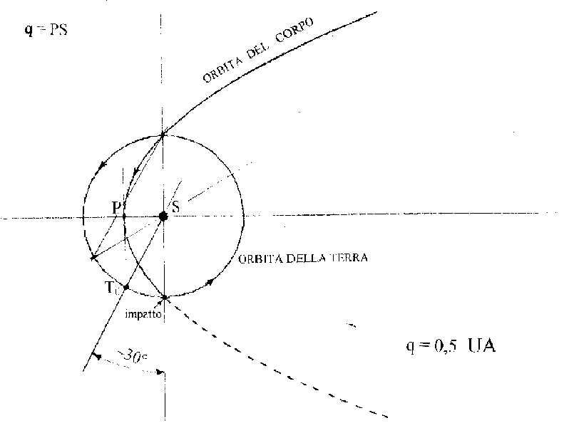
(Figura 4)

Da questa figura il lettore può facilmente verificare che la direzione secondo la quale il corpo è visto dalla Terra, andando indietro nel tempo rispetto all'istante del massimo avvicinamento, non forma mai con la direzione del Sole un angolo maggiore di 30°, tenendo presente che un mese prima dell'impatto il corpo si trova al perielio P e la Terra nel punto T₀ . La figura 5 è stata ricavata con l'ausilio del computer (da noi programmato per risolvere vari problemi di meccanica celeste) e mostra le posizioni della Terra e del corpo a distanza di 24 ore.
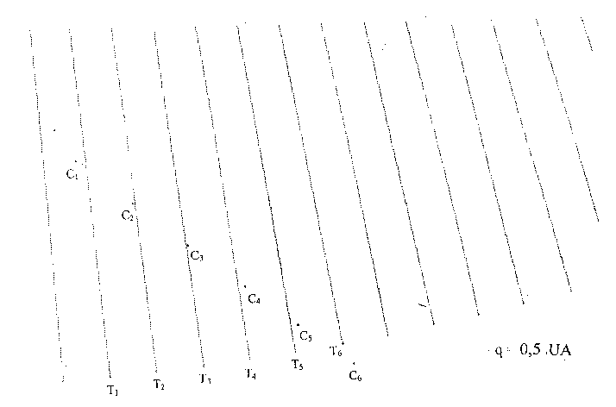
(Figura 5)

Si vede che quando la Terra è in T₁, T₂, ... , T₆ il corpo è in C₁, C₂, ... , C₆ . Ebbene, prima dell'impatto, la velocità del corpo è tale da farlo spostare troppo rapidamente rispetto alla congiungente Terra-Sole ed occorre perciò attribuire al corpo una coda di considerevole lunghezza perché si possa avere un'eclisse della durata di qualche giorno. Ciò avviene perché la velocità del corpo sull'orbita è continuamente variabile e diminuisce via via che aumenta la sua distanza dal Sole. La velocità della Terra sull'orbita è invece pressoché costante perché varia pochissimo la sua distanza dal Sole. Con una distanza q = 0,4 UA si ha invece, qualche giorno prima dell'impatto, uno spostamento del corpo troppo lento rispetto alla congiungente Terra-Sole e l'eclisse non potrebbe verificarsi (figura 6).

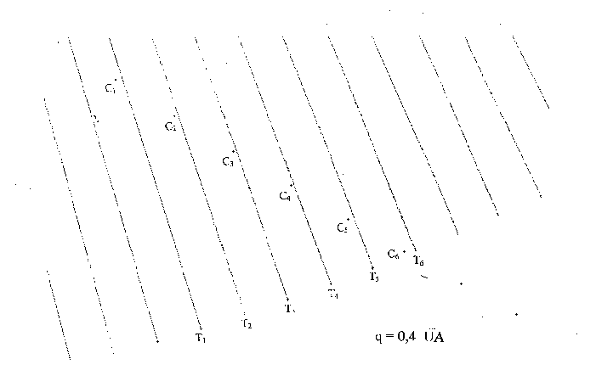
(Figura 6)

Invece una distanza q = 0,45 UA soddisfa pienamente la condizione richiesta per l'eclisse. Come si evince dalla figura 7, l'eclisse può iniziare tre giorni prima dell'impatto; poi il corpo e la Terra si spostano in modo da restare allineati col Sole durante questo tempo. In questo caso lo sviluppo del corpo lungo la sua orbita può essere modesto.

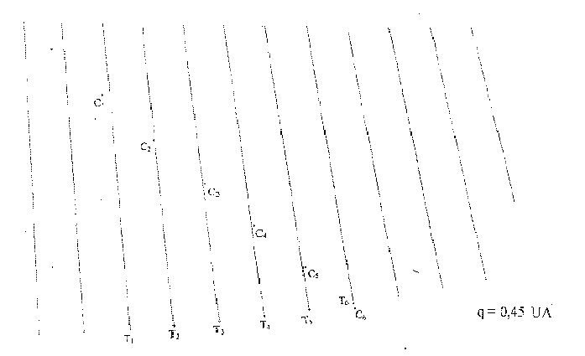
(Figura 7)

Intanto possiamo subito stabilire a quale distanza dalla Terra il corpo comincerà a eclissare il Sole. Supponiamo che il raggio apparente del corpo abbia il valore massimo che avevamo trovato attraverso le condizioni imposte dalle dimensioni del suo cono d'ombra (cioè R_{c} = 36.000 km); se indichiamo con γ l'angolo sotteso dal raggio del disco solare, che ammonta a 0°,25, si ottiene subito che la distanza D del nostro corpo dalla Terra affinché esso oscuri completamente il Sole è dato da: D = R_{c} ∕ tg(γ) . Con il valore di R_{c} ipotizzato, si ottiene D = 8.250.000 km. Questa è quasi esattamente la lunghezza del tratto percorso intorno al Sole dalla Terra in tre giorni, come si può facilmente verificare tenendo conto che la sua velocità media sull'orbita è di 29,9 km/s; tre giorni è anche, come abbiamo trovato poc'anzi, il tempo richiesto dall'orbita del corpo! Allora il valore effettivo del raggio di quest'ultimo deve essere vicino a quello massimo che avevamo determinato.
Esaminiamo ora l'ultima figura (8), che riporta le posizioni del corpo e della Terra poco prima dell'impatto.
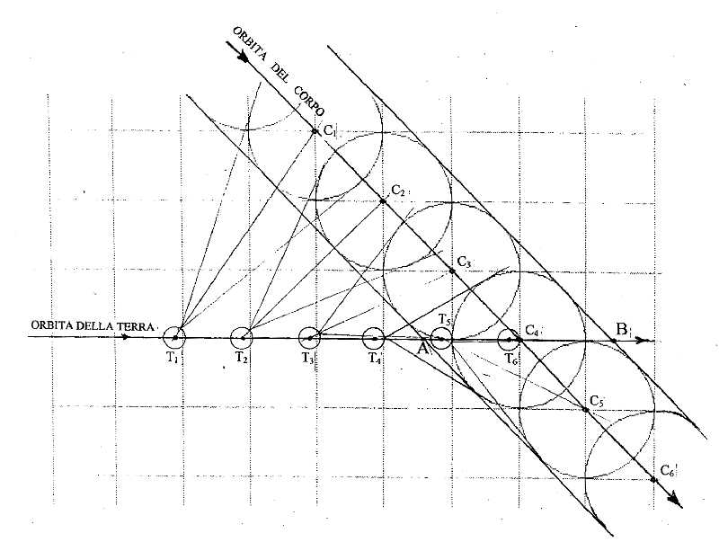
(Figura 8)

Le loro orbite si possono assimilare, per un breve tratto, a segmenti rettilinei. L'angolo secondo cui l'orbita del corpo taglia quella della Terra è di circa 45°; ma la velocità dal corpo su un'orbita parabolica alla distanza di 1 U.A. è esattamente uguale a √2 volte la velocità della Terra: pertanto, di quanto si sposta il corpo sulla sua orbita, di tanto si sposta la Terra sulla sua: entrambi vengono perciò a trovarsi sempre allineati col Sole.
Quando il centro del corpo si trova in C₁ e quello della Terra in T₁, il corpo sottende un angolo di circa 30°. Successivamente, quando il corpo e la Terra sono rispettivamente in C₂ e in T₂, l'angolo sotto cui è visto il corpo diventa di 50°; la macchia scura circolare che appare sul cielo, oltre a dilatarsi, comincia a spostarsi lentamente verso destra, mantenendo sempre il suo centro sull'eclittica. Con il corpo in C₃ e la Terra in T₃ siamo al massimo avvicinamento e l'angolo sotto cui è visto il corpo è di 60°. Poi la macchia scura appare spostarsi velocemente, sicché le stelle sembreranno come segnate su un rotolo di pergamena che via via si avvolge facendole sparire. Con la Terra in T₄ e il corpo in C₄ siamo nella fase in cui il nostro pianeta collide con i frammenti che costituiscono la "coda" del corpo, attraversandone il tratto AB.
Tutte queste considerazioni restano valide se la massa complessiva dei frammenti che costituiscono il corpo è dello stesso ordine di grandezza della massa lunare: infatti, essendo il campo gravitazionale terrestre preponderante rispetto a quello solare fino a una distanza dal centro della Terra di poco inferiore a tre volte la distanza Terra-Luna, l'ultimo tratto effettivamente percorso dal corpo prima della collisione cambierebbe poco rispetto a quello rettilineo ipotizzato. In ogni caso, a causa dell'avvicinamento molto stretto con la Terra, il corpo, nell'allontanarsi da questa, seguirà un'orbita diversa da quella ipotizzata e forse tale da non intersecare più quella terrestre.
I frammenti del corpo principale che lo seguono a ridosso, collideranno con la Terra liberando energie enormi; le rocce terrestri colpite da questi corpi e i corpi stessi fonderanno quasi istantaneamente e il materiale fuso sarà scagliato lontano dai punti di impatto. Le collisioni provocheranno la formazione di crateri che potranno anche avere dimensioni tali da alterare l'orografia delle zone colpite, mentre le distese marine saranno violentemente spinte verso la terraferma, dando origine a spaventosi maremoti, se non spariranno addirittura. I corpi di dimensioni più contenute produrranno un numero elevatissimo di meteore (le cosiddette "stelle cadenti"). Ebbene, non è forse questo lo scenario descritto dalla Bibbia?

Tuttavia questo nostro studio potrebbe apparire a qualcuno una costruzione imbastita da noi abilmente per fare tornare i conti a favore di un modello prestabilito. Anche se ciò sarebbe a tutto vantaggio dei nostri meriti, teniamo a fare presente che il modello che abbiamo utilizzato per spiegare i fenomeni descritti nella Bibbia e che è scaturito da considerazioni semplici ma rigorosamente concatenate e suffragate da conferme indipendenti, richiede, per il rispetto delle leggi fisiche, certe condizioni così severe e concomitanti, da escludere ragionevolmente un suo successo per circostanze da noi volute oppure casuali. In altre parole, soltanto una descrizione di eventi che realmente si potranno verificare può reggere di fronte a tante condizioni limitative imposte dalle leggi fisiche.

Passiamo ora alla descrizione degli eventi che la scienza oggi annovera tra le possibili cause di una distruzione su vasta scala della superficie terrestre. Non prenderemo in esame la distruzione, tra cinque miliardi di anni, causata da un'espansione del Sole che, trasformandosi in una gigante rossa, avrà un raggio che si estenderà fino all'orbita di Marte. Resta il pericolo di un impatto con un asteroide. Impatti si sono effettivamente verificati in passato, come è testimoniato da numerosi crateri che, nonostante i fenomeni di erosione, ancora sono chiaramente visibili e sono stati accuratamente studiati. Le varie estinzioni di massa, riguardanti cioè la scomparsa di molte specie viventi (come i dinosauri) sono state infatti attribuite a periodiche cadute di comete, provocate da un'ipotetica stella legata gravitazionalmente al Sole e chiamata Nemesis; questa, avvicinandosi periodicamente a quell'enorme serbatoio di comete chiamato "Nube di Oort" - che circonda il Sole come un guscio e che si estende fino a 80.000 UA - potrebbe aver provocato la caduta di questi corpi verso la parte più interna del Sistema Solare e quindi verso la Terra. Fino ad oggi Nemesis non è stata trovata e ormai gli astrofisici ritengono improbabile questa ipotesi.
Nel secolo scorso due impatti spettacolari relativi a oggetti celesti appartenenti al Sistema Solare sono stati visti e documentati. Il primo è quello del cosiddetto "Meteorite della Tunguska", che nel 1907 causò in Siberia un'estesa distruzione di taiga, essendosi liberata con la collisione un'energia di parecchi megaton. Il secondo è quello della cometa Shoemaker-Levy su Giove, avvenuto nel luglio del 1994. Questa cometa, prima di sprofondare nell'atmosfera del pianeta gigante, si era divisa in 25 frammenti; questi, con la loro caduta, produssero nel sistema nuvoloso gioviano squarci di tali dimensioni da risultare visibili con strumenti modesti.
Tuttavia qualcosa di più inquietante sembra esserci al di là di Plutone. Questo piccolo pianeta fu scoperto perché il moto di Urano, anche dopo la scoperta di Nettuno, presentava un moto perturbato che con la sola presenza di quest'ultimo pianeta non si poteva spiegare. La caccia ad un possibile pianeta transnettuniano portò, nel 1930, alla scoperta di Plutone. Ma si comprese subito che un pianeta così lontano e più piccolo della Luna non avrebbe mai potuto perturbare il moto di Urano in modo apprezzabile. Ebbene, negli anni Settanta ci fu l'annuncio della scoperta della presenza di un pianeta transnettuniano attraverso le perturbazioni che questo avrebbe prodotto sulla cometa di Halley; ma le ricerche per rintracciarlo nella zona dove si sarebbe dovuto trovare risultarono infruttuose, forse perché i corpi perturbatori potevano essere più di uno.
Intanto già da alcuni anni è stata scoperta una serie di oggetti di tipo asteroidale nella fascia che si estende fino a una distanza pari a circa il doppio della distanza media di Nettuno dal Sole e che è stata chiamata "Cintura di Kuiper", nella quale dovevano trovarsi soltanto comete a corto periodo. Questi oggetti sono indicati con la sigla TNO (Transnettunian Object). Ad eccezione delle comete, le cui orbite possono estendersi fino alla nube di Oort, non si pensava alla presenza di altri oggetti di dimensioni cospicue al di là di questa cintura. Recentemente sono stati invece scoperti asteroidi aventi gli afeli che andavano ben oltre; le loro orbite erano tutte comprese in una superficie cilindrica molto schiacciata, che è stata perciò chiamata "disco diffuso". Ma ancora una volta recentissime scoperte hanno costretto gli astronomi a rivedere questo quadro. Un nuovo oggetto, avvistato nel febbraio del 2000 e chiamato 2000 CR₁₀₅ , presenta un'orbita avente un semiasse di ben 216 UA, un periodo di 3174 anni e un diametro di circa 400 km. Una delle ipotesi più probabili avanzate dagli esperti di meccanica celeste è che un'orbita così stabile - perché esente dalle perturbazioni del lontano Nettuno - sia dovuta all'influenza di uno o più "embrioni planetari", o "protopianeti", aventi una massa paragonabile a quella di Marte o a quella della Luna; questi, costituiti da materia della nebulosa primitiva che ha dato origine al Sistema Solare, non sarebbero stati in grado di catturare altra materia e formare, per accrezione, pianeti grandi come Urano e Nettuno. L'ipotesi della presenza di un Decimo Pianeta, avente una distanza del perielio quasi uguale all'afelio di 2000 CR₁₀₅, torna dunque a riaffacciarsi. Poiché si suppone che alcuni oggetti della fascia di Kuiper vengano scagliati da Nettuno sia verso il Sole che lontano da questo, noi pensiamo che possa essere avvenuta una collisione di uno di questi corpi con un protopianeta, andato perciò in frantumi e frenato nel suo moto di rivoluzione al punto da "cadere" quasi verso il Sole secondo un'orbita molto allungata; protopianeta (o ciò che resta di esso) che potrebbe essere proprio il corpo che abbiamo ipotizzato in questo nostro studio.
Da queste considerazioni si evince che gli eventi catastrofici annunciati dagli scritti biblici confermerebbero anche i modelli più recenti della configurazione del Sistema Solare! Ci sembra perciò improbabile che tutto ciò possa essere frutto del caso; ma allora dobbiamo trovare una risposta alla domanda: come potevano i profeti, quasi 3000 anni fa, avere conoscenze astronomiche e matematiche tali da annunciare fenomeni che soltanto oggi riconosciamo come possibili? Non ci sono che queste due spiegazioni.
La prima, la più ovvia per il credente, è che "Dio sa tutto e i profeti, suoi messaggeri, non potevano che descrivere la realtà". Indubbiamente questa spiegazione soddisfa pienamente le esigenze di chi ha fede, scienziato o no che sia, e non richiede ovviamente ulteriori precisazioni.
La seconda deve invece valere per coloro che non ritengono Dio una necessità. Questa concezione si è diffusa da quando la moderna cosmologia ha dimostrato che quella dimensione fisica che chiamiamo tempo ha cominciato a esistere da quando si è formata la materia, ossia un istante dopo il Big Bang, la Grande Esplosione con la quale è nato l'universo circa 15 miliardi di anni fa. Poiché non è possibile spingerci indietro nel tempo prima di questo periodo, il problema della presenza di un essere che, esistendo prima di questo evento, avrebbe creato l'universo per farlo poi apparire dopo il Big Bang, non si pone nemmeno: difatti tutto ciò che c'era prima di questo evento non ha significato nel mondo fisico. Inoltre gli atei affermano che un essere infinito è pur sempre indefinito e quindi inconoscibile, tant'è che la sua concezione non è unica per ogni credente, ma resta del tutto dipendente da colui che la formula e dalla civiltà alla quale egli appartiene. Ma allora l'ateo dovrà ammettere che, se la conoscenza e quindi la previsione di certi fenomeni naturali è impossibile se non si hanno a disposizione i necessari strumenti scientifici, una civiltà tecnologicamente più avanzata della nostra (che qui chiameremo superciviltà e che costituisce la spiegazione alternativa a quella che si collega a Dio) deve avere istruito i profeti senza lasciare altre tracce della sua presenza. Difatti i pochissimi e misteriosi reperti archeologici, che alcuni ritengono oggetti in grado di svolgere le stesse funzioni di quelli inventati nell'era moderna, hanno generato fino ad oggi incredulità e diffidenza.
Ma ora ci sembra di sentire un coro di voci che grida "E' la prova dell'esistenza di Atlantide!". Già! Ma gli "atlantologi" dimenticano che l'unica cosa meravigliosa descritta da Platone erano gli edifici di Atlantide, rivestiti di oro, bronzo e oricalco (lega simile all'ottone); le navi più grandi che potevano accedere al porto erano le triremi, che però già esistevano tre secoli prima di Platone! Nulla lascia pensare a invenzioni straordinarie descritte da qualche visionario. Ma gli atlantologi non prendono in considerazione il fatto più importante: che Atene, come riferisce ancora Platone, intorno al 10.000 a.C. sarebbe esistita contemporaneamente ad Atlantide e avrebbe sconfitto col suo eroismo quest'ultima, che si preparava a invadere il Mediterraneo. Ebbene, abbiamo forse delle prove archeologiche che indicano una tale antichità per Atene? Non si può pensare ad Atlantide senza considerare anche Atene, come non si può scrivere la storia di Cartagine ignorando Roma!
Per l'ipotesi di una superciviltà del passato non resta che il regno sotterraneo di Agarthi e la sua capitale: Shamballà. Retaggio di una civiltà, forse sviluppatasi nelle regioni artiche, alla quale, secondo la tradizione, sarebbero appartenuti gli scritti vedici, questo regno è sempre stato oggetto di affannose ricerche e di ipotesi sconcertanti. Ci sono soltanto alcune testimonianze che lascerebbero pensare che l'attuale sede di questo regno si trovi in caverne sotterranee, ubicate in certe zone del Tibet o dell'Himalaia e collegate da gallerie che avvolgerebbero tutto il globo. Purtroppo lo spesso velo disteso dall'esoterismo da sempre ha impedito a quasi tutti di saperne di più.

Facciamo presente al lettore che è in corso di pubblicazione un nostro libro, avente lo stesso titolo di questo articolo, nel quale abbiamo trattato diffusamente tutti gli argomenti che qui abbiamo dovuto esporre sommariamente. Nel libro abbiamo indicato la nostra soluzione di altri problemi, come quello riguardante il periodo dell'anno in cui avverrà la catastrofe finale e quello della localizzazione delle zone della Terra dove cadranno i frammenti maggiori. C'è anche uno studio sulle cause che provocarono le tenebre al momento della crocifissione di Gesù e una rassegna delle ricerche del mondo sotterraneo di Agarthi che sono state intraprese anche in passato.

Concludiamo facendo presente che questa nostra interpretazione del testo biblico è partita dal presupposto che esso potesse contenere una verità scientifica e ha portato alla conclusione sconcertante che questo presupposto era vero. Ma se qualcuno volesse giudicare superficialmente e senza un metodo di studio rigoroso questo libro sacro, considerandolo per partito preso soltanto l'opera di visionari, rischierebbe di commettere lo stesso errore che la Chiesa commise - a causa della scarsa conoscenza che allora si aveva del mondo fisico - quando condannò Galileo: in questo caso sarebbe la Bibbia a essere condannata; ma è bene meditare sul fatto che all'origine di questi errori c'è sempre l'incompetenza di chi condanna.

- - - - -

Francesco Vitale è nato a Torre Annunziata (NA) nel 1944. Si è laureato a Napoli in Ingegneria Elettronica nel 1969. Nel tempo libero si occupa, da diversi anni, di archeologia e di astronomia, dedicandosi allo studio e alle osservazioni delle meteore e dei corpi del Sistema Solare. E' anche collaboratore scientifico di varie riviste - tra le quali l'astronomia diretta da Margherita Hack - ed è attivo, come conferenziere, nella divulgazione delle varie discipline che sono oggetto delle sue ricerche. Recentissimo è il suo libro Astronomia ed esoterismo nell'antica Pompei e ricerche archeoastronomiche a Paestum, Cuma, Velia, Metaponto, Crotone, Locri e Vibo Valentia (CLEUP, Padova, 2001), in cui egli propone, tra l'altro, una nuova chiave di lettura dei misteriosi "quadrati magici".

Via Nazionale, 144
89060 Saline Joniche (Reggio Calabria)
Telefono e fax: 0965-782184

